Региональный конкурс
на лучшее знание государственной символики России

Номинация «Исследовательские работы»

История возникновения и развития
Государственного флага России

Выполнил:
Шенцев Алексей Анатольевич,1887 г.,
г.Старый Оскол ,ул.Ленина д.75., кв.23
обучающийся 9 класса МБОУ «ООШ Курская»
МБОУ «ООШ Курская»с. Лапыгино ул.Центральная д.101
Руководитель:
Шенцева Наталья Павловна, педагог-организатор
МБОУ «ООШ Курская»с. Лапыгино ул.Центральная д.101

Старый Оскол- 2012

Содержание

1.Введение с.3
2. Государственный флаг Российской Федерации и история его появления
с.3-6
3.Заключение с.7
4.Литература с.8

Введение
Каждое современное государство имеет символы своего суверенитета – главные отличительные знаки. Имеет свои государственные символы и Россия. Они нужны, как воплощение истории и отражение настоящего, как выражение патриотизма её граждан и обозначение на международной арене.
Символы государства имеют собственную историю. При звуках гимна начинает взволнованно биться сердце. Спортивные болельщики решительно раскрашивают лица в “государственные” цвета. У победителей соревнований нередко наворачиваются на глаза слезы, когда вверх взмывает флаг их родной страны.
Все эти проявления гордости и любви к своей Родине выражены через уважение к ее символам. Без их почитания, без знания их истории, без понимания, заложенного в них смысла, невозможно социальное и личностное становление юного гражданина России.
Цель работы: познакомиться с историей становления государственного флага России, изучить периоды изменения цветовой гаммы флага в разные исторические периоды.
Задачи:
- узнать, что представляли собой флаги в допетровский период;
- объяснить происхождение и историю российского флага;
- проследить, что символизировали цвета флага в различные исторические эпохи.
Гипотеза: Проследим историю развития российского флага и узнаем, какие изменения происходили в ходе истории России, отражались ли эти изменения на флаге России. Предположим, что в различные исторические периоды жизни государства та или иная цветовая комбинация становилась доминирующей. Для решения данной гипотезы я использовал методы: изучение литературных источников, наблюдение.
Государственный флаг Российской Федерации и история его появления
Роль флага в средние века исполняла чудотворная икона, с которой шли в бой княжеские дружины. Обычно перед походом или боем у чудотворной иконы совершалась общая молитва. На хоругвях, стягах, или знаменах также изображались иконописные лики, чаще других голова Христа, или «Спас Ярое око», как говорили на Руси. В данном случае стяг играл роль мифического оберега или охранного амулета, роль которого – обеспечить покровительство и защиту божественной силы. На знаменах стрельцов были нашиты православные кресты.
Хорошо известен "Великий стяг" Ивана Грозного. Это полотнище в виде трапеции . У древка , на лазуревом поле, изображён Святой Михаил на коне. На откосе "сахарного" цвета изображён Христос.

В Великой Куликовской битве русское войско князя Дмитрия Донского сражалось под ликом Спаса Нерукотворного, цвета которого черный и золотой.
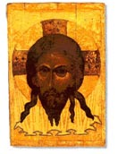
Первое изображение флага Дмитрия Донского
Официальное принятие государственного флага России относится ко временам Петра I. Считается, что первым традиционный флаг ввел отец Петра I, московский царь Алексей Михайлович. Это был известный всем сегодня бело-сине-красный флаг, триколор, который предназначался для русского флота на Каспийском море. Он одновременно исполнял роль опознавательного знака, потому что на Каспийском море плавали еще корабли арабов и турок. Вот почему были выбраны три полосы: такой флаг был различим с больших расстояний, это был сигнальный флажок. Собственной символикой такой флаг не обладал. Петр I утвердил флаг в знак уважения к памяти отца. Только к практическим целям, отличать в бою свои корабли от иноземных, Петр впервые добавил государственный оттенок. Знамя на мачте корабля было сигналом соблюдать европейские правила цивилизованной войны. Флаг означал, что его палуба есть территория независимого государства, и был в первую очередь знаком суверенитета.
С 1693 года Пётр I уже использовал бело-сине-красный флаг с золотым двуглавым орлом в центре в качестве "флага царя Московского".
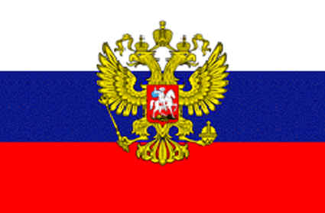
Указом Александра II от 11 июня 1858 года был введён чёрно-жёлто-белый "гербовый" флаг. Верхняя полоса – чёрная, соответствовала чёрному государственному орлу, средняя – жёлтая, означало жёлтое или золотое поле, на котором изображался орёл, а нижняя – белая или серебряная полоса соответствовала кокарде Петра Великого.


Бело-сине-красный флаг всё это время оставался коммерческим флагом. Лишь с 1870-х года он всё чаще стал использоваться как национальный.
На протяжении второй половины 19 века среди историков велись споры, какой же флаг считать национальным: бело-сине-красный или чёрно-жёлто-белый. Вопрос был официально решён 28 апреля 1883 года, когда "Повелением о флагах для украшения зданий в торжественных случаях" Александр III распорядился использовать исключительно бело-сине-красный флаг. В 1914 году особым циркуляром министерства иностранных дел был введён "для употребления в частном быту" новый национальный бело-сине-красный флаг с добавленным в верхней части у древка жёлтым квадратом с чёрным двуглавым орлом. Символика флага подчёркивала единение царя с народом.
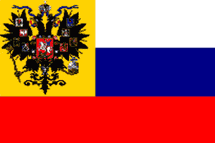
После февральской революции Россия была провозглашена демократической республикой и, хотя государственный флаг остался прежних цветов, с него исчезло изображение царского герба.
После победы большевиков в гражданской войне флаг стал ярко красным полотнищем. Долгое время флаг СССР менялся, хотя его основные элементы (кранное полотно, серп, молот, пятиконечная звезда) присутствовали на всех его вариантах

Современный государственный флаг РФ представляет собой прямоугольное полотнище, состоящее из трех горизонтальных полос белого, синего и красного цветов. Установлен ФЕДЕРАЛЬНЫМ КОНСТИТУЦИОННЫМ ЗАКОНОМ РОССИЙСКОЙ ФЕДЕРАЦИИ "О Государственном флаге Российской Федерации" от 25 декабря 2000 года. 22 августа 1991 года было принято постановление Верховного Совета о Государственном флаге РСФСР, которое вернуло права дореволюционному флагу. Указом президента Б.Н. Ельцина исторический флаг был повторно утвержден, а день 22 августа объявлен Днем государственного флага России.

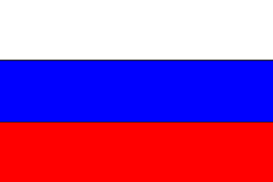

Заключение:
Исходя из проведенных мною исследований, мы пришли к выводу:
Из сотен знамен роль государственного флага Петр I отвел бело-сине-красному флагу, под которым к тому времени обычно ходили мирные торговые суда. Тем самым был подчеркнут представительский статус такого флага, выделен знак дружеского расположения, жест добрососедства и мира. К этому времени окончательно сложилась и символика цветов. Российский государственный трехцветный флаг, где три параллельных цветных полосы олицетворяют следующее: белый- благородство, цвет чистоты; синий- верность и целомудрие, цвет любви; красный- мужество и великодушие, цвет силы. Что же, история Отечества говорит именно в пользу такого прочтения символики цветов. Триколор, трехполосное знамя Петра I просуществовало до самой революции как знамя России, и только один император Николай I изменил цвета знамени на черно- желтый - красный. Однако уже Александр III восстановил прежнюю цветовую гамму.
Революция 1917 отменила прежнее знамя и герб. Красный флаг был заимствован у Великой французской революции, где красное означало свет крови, пролитой за идеалы свободы, равенства и братства. В СССР красный цвет получил дополнительный статус, он символизировал цвет восходящего солнца. Сегодня символика триколора читается по-другому, чем раньше. Белый - цвет нравственной чистоты, цвет христианской веры, вечность. Синий - цвет истины, цвет Богоматери - покровительницы России, Дева. Красный- цвет силы. Жизнь.
Вместе получается Вечная Дева Жизни.
По сути, это своеобразный род абстрактной иконы, где незримо присутствует Богоматерь, которая держит на коленях младенца Христа.
Подъем российского флага в наши дни сопровождается исполнением государственного гимна России, что обычно происходит в рамках крупных государственных мероприятиях с участием первых лиц государства, эта церемония знаменует величие государства и его истории.

Литература
- Пашков Б.Г. «Русь. Россия. Российская империя», Москва «Центрком», 1997 г.
- Федеральные конституционные законы «О государственном гербе РФ»
- Шепелева Т.В. «Государственные символы России» Волгоград, 2003 г.

